**Actividad Fail2ban**



Daniel Escaño Hernández CET Ciberseguridad

# **1. Índice:**

**1. Índice:** **1**

**2. Requisitos previos** **2**

**2.1 Instalación y comprobación fail2ban** **2**

**2.2 Copia de ficheros de configuración** **3**

**3. Proteger acceso al servidor SSH** **3**

**3.1 Creación de la jaula** **3**

**3.2 Comprobación** **4**

**3.3 Eliminación del baneo** **5**

**4. Proteger acceso al servidor FTP** **5**

**4.1 Creación de la jaula** **5**

**5. Proteger servicio web apache** **6**

**5.1 Creación de la jaula** **6**

**5.2 Comprobación** **7**

**6. Proteger servicio web apache frente ataques HTTP GET FLOOD** **8**

**6.1 Creación del filtro y jaula** **8**

**6.2 Comprobación** **9**

# **2. Requisitos previos**

### **2.1 Instalación fail2ban**

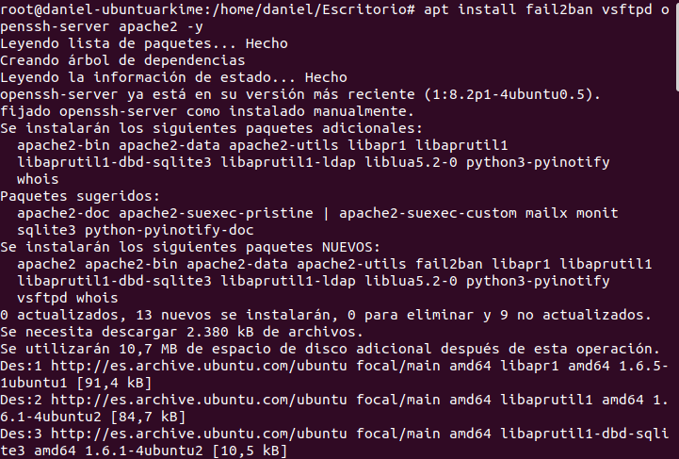

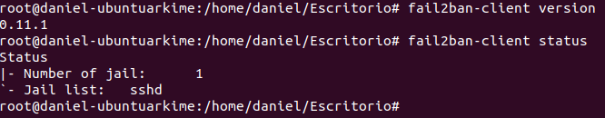

### **2.2 Copia de ficheros de configuración**

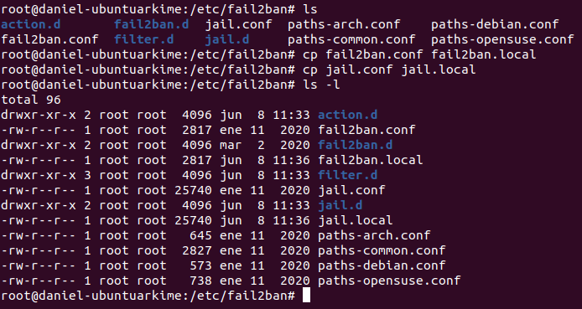

# **3. Proteger acceso al servidor SSH**

### **3.1 Creación de la jaula**

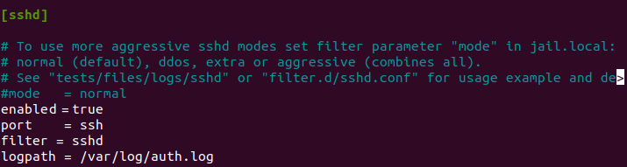

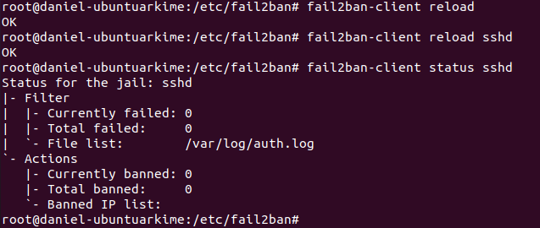

### **3.2 Comprobación**

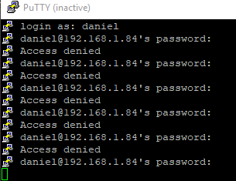

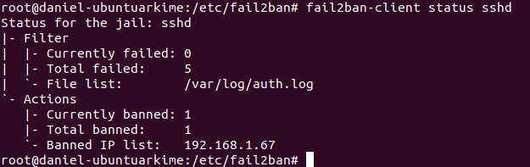

### **3.3 Eliminación del baneo**



# **4. Proteger acceso al servidor FTP**

### **4.1 Creación de la jaula**

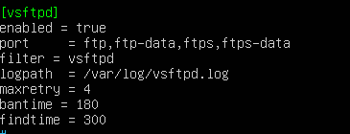

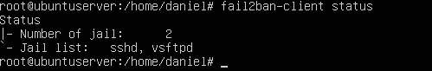

**4.2 Comprobación**

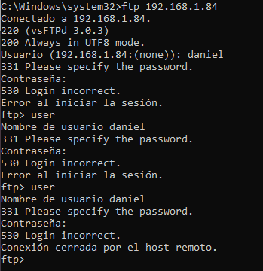

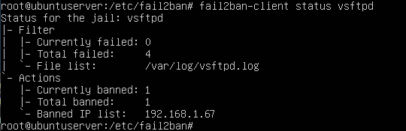

# **5. Proteger servicio web apache**

### **5.1 Creación de la jaula**

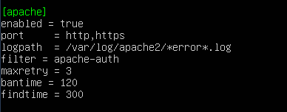

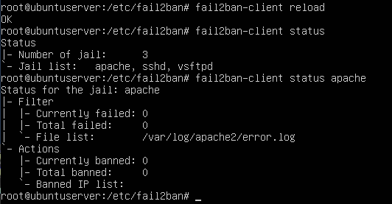

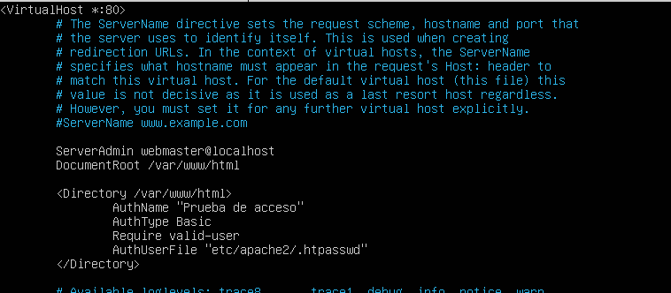

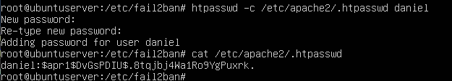

### **5.2 Comprobación**

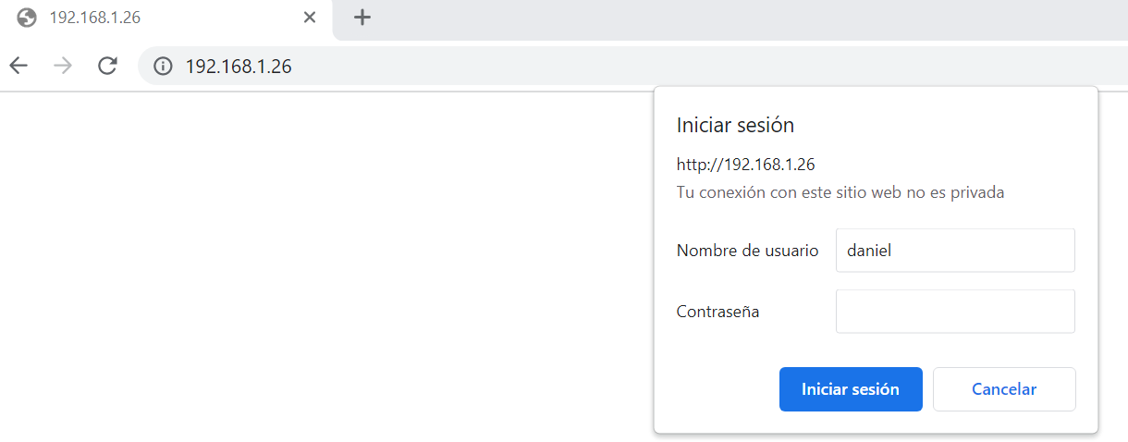

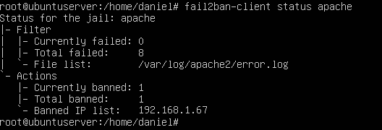

# **6. Proteger servicio web apache frente ataques HTTP GET FLOOD**

### **6.1 Creación del filtro y jaula**

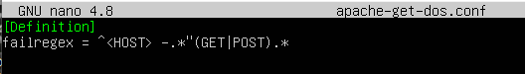

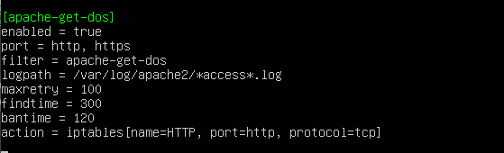

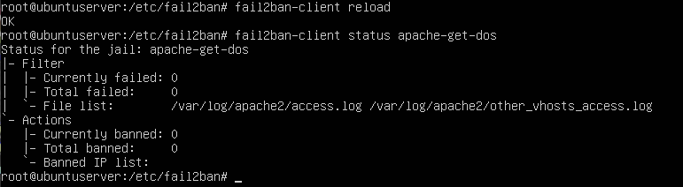

### **6.2 Comprobación**

